TÀI LIỆU BÀI VIẾT CHUẨN SEO 100/100 RANK MATH
Trang: LOCO777 Juego Responsable (2026): Protección al Jugador (+18) #1 • Bộ ảnh mới độc quyền 100%

1. THÔNG SỐ CÀI ĐẶT TRÊN TOOL RANK MATH (ĐẠT 90 - 100 ĐIỂM)
Mục trên Rank Math SEO | Giá trị điền chính xác (Copy & Paste)
Palabra clave objetivo (Focus Keyword) | loco777
Título SEO (Tiêu đề tìm kiếm) | LOCO777 Juego Responsable (2026): Protección al Jugador (+18) #1
Descripción SEO (Mô tả Meta) | Conoce las herramientas de juego responsable en LOCO777 México. Establece límites de depósito, autoexclusión y juega con control y diversión (+18).
URL / Slug | loco777-juego-responsable
Thẻ Alt ảnh đại diện (Featured Image) | loco777 juego responsable y protección al jugador en México

2. NỘI DUNG CHI TIẾT BÀI VIẾT (KÈM BỘ ẢNH MỚI & CHÚ THÍCH ĐẦY ĐỦ)

LOCO777 Juego Responsable (2026): Protección al Jugador (+18) #1
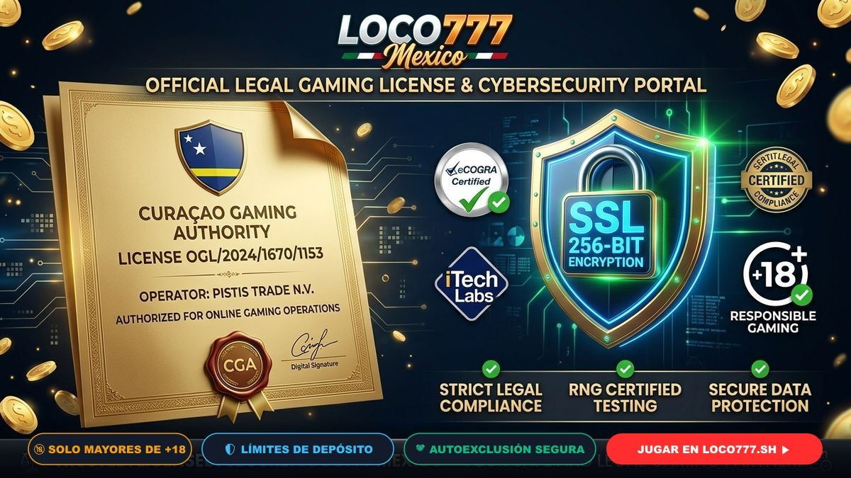
📸 Chú thích (Caption): Compromiso de LOCO777 con el juego responsable: Herramientas de control y entorno seguro para mayores de 18 años.
🏷️ Thẻ Alt (SEO): loco777 juego responsable y protección al jugador en México
En LOCO777 consideramos que el juego de azar y las apuestas deportivas deben ser exclusivamente una fuente de entretenimiento emocionante, esparcimiento positivo y diversión controlada. La integridad física, mental y financiera de nuestros usuarios es la máxima prioridad de LOCO777 México, razón por la cual implementamos una política integral de Juego Responsable diseñada para prevenir conductas compulsivas y garantizar un entorno digital seguro.
Apoyamos activamente las iniciativas de juego seguro promovidas en la República Mexicana por la Secretaría de Gobernación (SEGOB) y la Curaçao Gaming Authority y la Curaçao Gaming Authority (Licencia N.º OGL/2024/1670/1153 a nombre de Pistis Trade N.V.), prohibiendo de forma tajante el acceso a menores de edad (+18) y facilitando herramientas efectivas de autocontrol a toda nuestra comunidad.

1. Principios Fundamentales del Juego Responsable en la plataforma
Apostar debe ser siempre una decisión voluntaria y consciente. En la plataforma recomendamos a todos nuestros miembros guiarse por estas reglas doradas:
- El juego es entretenimiento, no inversión: Nunca veas al casino como una fuente de ingresos fija ni como una solución para saldar deudas económicas.
- Juega solo dinero prescindible: Apuesta únicamente cantidades destinadas al ocio que no afecten tus gastos básicos (vivienda, alimentación, salud, educación).
- Establece límites de tiempo: Fija un límite diario de permanencia frente a la pantalla y haz pausas periódicas.
- Nunca persigas pérdidas: Si la suerte no te acompaña en una sesión, retírate y regresa en otro momento. Intentar recuperar dinero apresuradamente suele llevar a mayores pérdidas. Revisa nuestras 5 reglas de oro para gestionar tu capital.

2. Herramientas de Autocontrol en la plataforma: Límites y Alertas
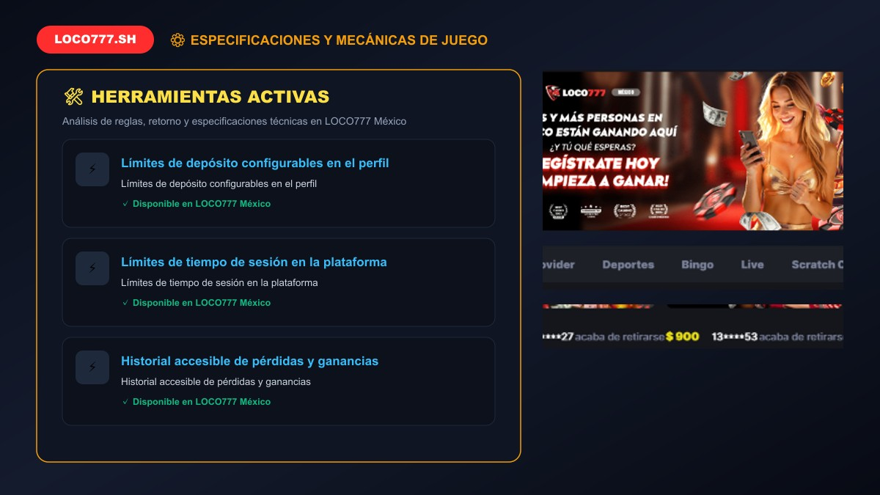
📸 Chú thích (Caption): Configuración de límites de gasto, pausas temporales y autoexclusión voluntaria en LOCO777.
🏷️ Thẻ Alt (SEO): loco777 herramientas de autoexclusión y límites de depósito
Para ayudarte a mantener el control en todo momento, la plataforma pone a tu disposición en el panel de perfil herramientas configurables:
•
•
•
•

3. Política de Autoexclusión Temporal y Permanente en la plataforma
Si sientes que el juego está dejando de ser una diversión y comienza a afectar tu bienestar emocional, en LOCO777 tienes la potestad de solicitar la Autoexclusión. Este procedimiento suspende de forma irreversible tu cuenta durante el plazo que elijas (desde 6 meses hasta el cierre definitivo).
Durante el período de autoexclusión, no podrás iniciar sesión, realizar depósitos ni recibirás comunicaciones promocionales de nuestra parte. Todo saldo real remanente será liquidado a tu cuenta bancaria vía SPEI.

4. Protección a Menores de Edad (+18) en LOCO777: Filtros y Control Parental
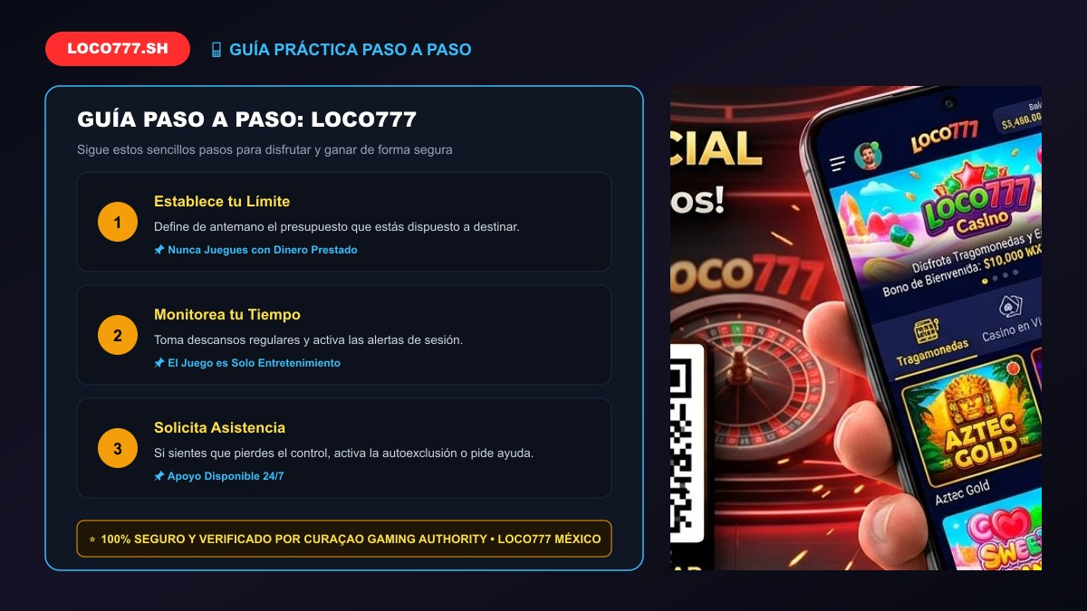
📸 Chú thích (Caption): Líneas de apoyo en México y recomendaciones para mantener el juego como una actividad divertida en LOCO777.
🏷️ Thẻ Alt (SEO): loco777 canales de ayuda y apoyo para jugadores en México
En LOCO777 la participación de menores de 18 años está rotundamente vetada. Realizamos verificaciones rigurosas de identidad (KYC) para corroborar la edad legal de cada cliente.
Recomendamos a padres de familia y tutores que compartan dispositivos móviles o computadoras en el hogar utilizar software de filtrado y control parental como Net Nanny, CyberPatrol o Family Zone para restringir el acceso a portales de apuestas.

5. Señales de Alerta: Cómo Identificar Conductas de Riesgo
Evalúa periódicamente tus hábitos de juego respondiendo con honestidad a estas preguntas:
- ¿Has jugado alguna vez más dinero del que tenías presupuestado perder?
- ¿Pides dinero prestado o vendes pertenencias para poder seguir apostando?
- ¿Has mentido a familiares o amigos sobre el tiempo o dinero que dedicas al juego?
- ¿Apostas para escapar del estrés, la depresión o problemas personales?
Si respondiste afirmativamente a alguna de estas preguntas, te sugerimos activar de inmediato las herramientas de autocontrol y contactar con un especialista.

6. Organizaciones de Apoyo y Ayuda contra la Ludopatía en México
En México existen diversas instituciones públicas y organizaciones no gubernamentales dedicadas a brindar orientación gratuita, confidencial y profesional:
- CONADIC (Comisión Nacional contra las Adicciones): Línea de la Vida disponible las 24 horas en el número 800 911 2000.
- Jugadores Anónimos México: Grupos de apoyo mutuo y terapia compartida presentes en las principales ciudades del país.
- Centro de Atención Ciudadana SEGOB: Orientación legal y canales de asistencia en materia de juegos y sorteos (Secretaría de Gobernación (SEGOB)).

7. Preguntas Frecuentes sobre Juego Responsable en LOCO777 (FAQ)

¿Cómo puedo fijar un límite de depósito diario en mi cuenta?
Ingresa a tu panel de usuario en LOCO777, dirígete a "Configuración de Cuenta &gt; Juego Responsable" y selecciona la cantidad máxima que deseas autorizar por día o mes.

¿Puedo revertir una solicitud de autoexclusión antes de tiempo?
No. Por motivos de seguridad y apego estricto a las normas internacionales, las solicitudes de autoexclusión no pueden anularse bajo ninguna circunstancia antes de que expire el período fijado.

¿Qué sucede si detecto que un menor de edad está usando LOCO777?
Te rogamos notificarlo inmediatamente a nuestro equipo de atención 24/7. Procederemos de inmediato al bloqueo permanente de la cuenta investigada.
LOCO777.sh Oficial • Plataforma de Casino y Apuestas en México 2026 • Pistis Trade N.V. Licencia Curaçao OGL/2024/1670/1153
LOCO777.sh Oficial • Documento de Presentación de Marca y Contenido SEO 2026

